**PROYECTO BASES DE DATOS**

**ENTIDADES:**

* Estudiante -> atributos: Estudiante, Date, Estrato, (id_estudiante)**Pk, (**edad) **Derivado**
* Examen -> atributos: Periodo, (id_examen)**Pk**, Puntaje de cada cosa
* **Etnia – débil -> atributos: etnia, (id_etnia)Pk ->POR HACER**
* Departamento -> atributos: Nombre, (Código)**PK**, numero de evaluados
* Municipio -> atributos: Nombre, (Código)**PK**, numero de evaluados
* Colegio -> (Código)**Pk**, nombre, genero, Naturaleza, Calendario, Localización

**RELACIONES:**

* Un estudiante presenta uno o varios exámenes. 1:M
* un Municipio tiene muchos estudiantes, muchos estudiantes pertenecen a un Municipio 1:M
* Un departamento tiene muchos municipios, muchos municipios pertenece a un departamento, 1:M
* Un municipio tiene muchos colegios 1:M
* Una etnia puede tener muchos estudiantes **(DEBIL)** 1:M
* Un colegio tiene muchos estudiantes 1:M

**Forma normal de sede:**

Caso especial: Supongamos que existe un colegio con Id 1011 el cual tiene dos sedes, el Id de la primera sede es 1, y el de la segunda es 2, pero asimismo existe otro colegio con Id 3244 que también tiene dos sedes, el Id de la primera también es 1, y el de la segunda es 2, luego el Id de la sede no me permite identificar el nombre de la sede y si es sede principal o no, por lo que necesito el Id del colegio con el Id de la sede para determinar el nombre y si es principal o no.

**Proyecto Final: Manejo de bases de datos**

**Descripción:**

El examen de estado ICFES Saber-11 evalúa el grado de conocimiento de las áreas académicas de los estudiantes que están por finalizar la [educación media](https://es.wikipedia.org/wiki/Educaci%C3%B3n_media). Más allá de los resultados individuales, este examen también recolecta datos de carácter socioeconómico que se pueden asociar a los resultados de algunos grupos poblacionales y reflejar ciertas fortalezas y carencias en la educación del país. Debido a lo anterior, este proyecto busca analizar y representar relaciones existentes entre algunas variables y datos obtenidos del examen.

Los datos que se usarán en este proyecto fueron obtenidos de: <https://www.datos.gov.co/Educaci-n/Saber-11-2019-2/ynam-yc42/data>, proyecto gubernamental.

Debido a la extensión de la base de datos, la manipulación de esta se vuelve muy compleja, por lo que solo se tendrá en cuenta algunas columnas y filas de esta.

**Elementos de la fuente de datos:**

Se identificaron las siguientes 6 entidades con sus respectivos atributos:

* **Estudiante:**
* Id_estudiante: Identificador de un estudiante.
* Fecha_nacimiento: Fecha de nacimiento de un estudiante.
* Estrato: Identificador del nivel socioeconómico en el que vive un estudiante.
* Sexo: Sexo de un estudiante.
* Edad: Edad del estudiante.
* **Examen:**
* Id_examen: Identificador de una prueba ICFES Saber-11.
* Puntaje_global: El puntaje total obtenido en una prueba.
* Pecentil: Porcentaje de la población a la que se supera en el examen.
* Periodo: Año y semestre en el que se realiza la prueba
* Puntaje_lectura_critica: Número de puntos obtenidos en el área Lectura Critica
* Puntaje_sociales: Número de puntos obtenidos en el área Sociales y competencias cuidadanas.
* Puntaje_matematicas: Número de puntos obtenidos en el área de matemáticas y razonamiento.
* Puntaje_ingles: Número de puntos obtenidos en el área de Ingles.
* Puntaje_c_naturales: Número de puntos obtenidos en el área Biología, Química y Física.
* **Colegio:**
* Código: Identificador de una institución educativa de educación básica y media.
* Nombre_colegio: Nombre de la institución educativa.
* Calendario: Tipo de cronograma del colegio.
* Localización: Ubicación del establecimiento.
* Genero: Tipos de sexo de los estudiantes del colegio.
* Naturaleza: Ente privado o ente público.
* **Sede:**
* Id_sede: Identificador de la sede del colegio.
* Nombre_sede: Nombre de la sede del colegio.
* Sede_principal: Indica si la sede corresponde a la sede principal.
* **Municipio:**
* Codigo_M: Identificador del municipio.
* Nombre_M: Nombre del municipio.
* Numero_evaluados_M: Cantidad de personas que presentan la prueba en ese municipio.
* **Departamento:**
* **P**
* Codigo_D: Identificador del departamento.
* Nombre_D: Nombre del departamento.
* Numero_evaluados_D: Cantidad de personas que presentan la prueba en ese departamento.

**Reglas de la base de datos:**

* Cada estudiante presenta uno o más exámenes.
* Es de interés conocer el identificador único de cada estudiante, su fecha de nacimiento, el estrato en el que vive, su sexo y la edad.
* Un examen posee un Identificador único, un periodo, un puntaje global, un percentil, y los puntajes obtenidos en todas las áreas evaluadas: Lectura crítica, Ciencias Naturales, Matemáticas, Ingles, Ciencias Sociales.
* Un estudiante pertenece a un colegio.
* Un colegio posee un código único que lo identifica, un nombre, un calendario, una localización, un género y una naturaleza.
* Un colegio puede o tener varias sedes, las cuales a su vez tienen un identificador único, un nombre para cada sede, y un indicador de sede principal.
* El identificador de una sede no permite determinar el nombre de la respectiva sede y su indicador, por lo que se necesita el Identificador del colegio y el identificador de la sede para conocer estas variables.
* Un colegio pertenece a un municipio.
* Es de interés conocer el Identificador único de un municipio, su nombre, y el número de estudiantes habilitados para presentar el examen en ese municipio.
* Un municipio pertenece a un departamento.
* Es de interés conocer el Identificador único de un departamento, su nombre, y el número de estudiantes habilitados para presentar el examen en ese departamento.

**Diagrama Entidad-Relación:**



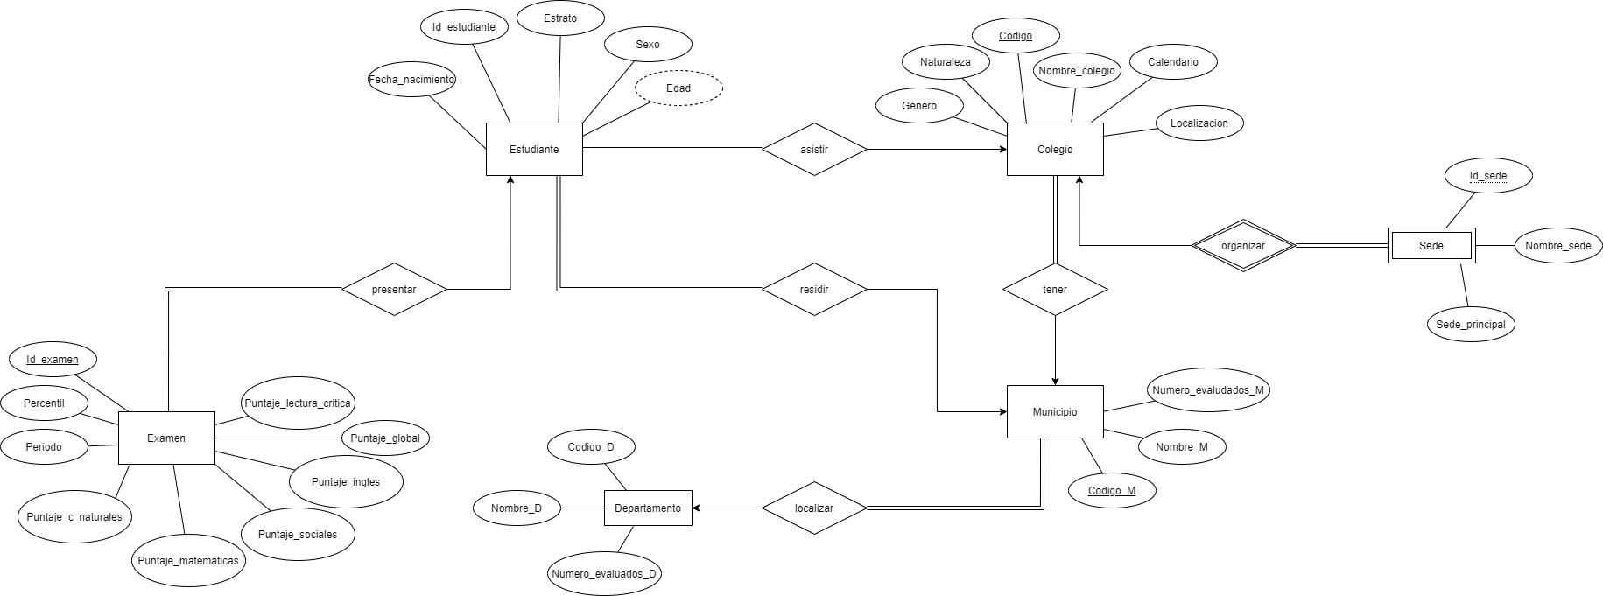

**Diagrama relacional en tercera forma normal:**



